Arquitectura de Software: Plataforma de Aprendizaje para Todos

| **Información General** | |
| --- | --- |
| **Nombre del proyecto** | **Aprendizaje Para Todos (APT)** |
| **Fecha de preparación** | 15 de septiembre de 2024 |
| **Fecha de cierre** | 27 de noviembre de 2024 |
| **Usuarios** | Alumnos y Profesores |
| **Preparado por** | Grupo 1 |
| **Autorizado por** | Alvaro Mamani Aliaga |

# Introducción:

## Propósito

Este documento proporciona una visión arquitectónuca completa de la Plataforma de Aprendizaje para Todos. Su objetivo es evidenciar y comunicar las decisiones arquitectónicas significativas que se van a tomar en el sistema.

## Alcance

Este documento describe la arquitectura de la plataforma tanto en la parte front-endm back-end como en la parte de la base de datos e infrectructurea en la nube.

## Definiciones, Acrónimos y Abreviaturas

* API: Interfaz de Programación de Aplicaciones
* GCP: Google Cloud Platform
* NoSQL: No solo SQL
* UI: Interfaz de usuario
* UX: Experiencia de Usuario

# Representación Arquitectónica

La Plataforma de Aprendizaje para Todos sigue una arquitectura de tres capas:

1. Capa de presentación: Maneja la interfaz de usuario y las interacciones del usuario
2. Capa de Aplicación: Contiene la lógica de negocio y procesa las solicitudes del usuario.
3. Capa de Datos: Gestiona el almacenamiento y recuperación de datos

# Objetivos y Restricciones Arquitectónicas

## Objetivos

* Seguridad: Implementar autenticación de usuarios y control de acceso basado en roles
* Usabilidad: Crear una interfaz intuitivas y fácil de usar para todos los tipos de usuarios
* Escalabilidad: Diseñar el sistema para manejar un número creciente de usuarios y recursos educativos

## Restricciones

* Base de datos: Usar MongoDB, una base de datos NoSQL, para un almacenamiento eficiente de datos no estructurados
* APIs: Utilizar APIs que no tengan costo de Google Cloud Platform o AWS para funcionalidades adicionales
* Despliegue en la Nube: Diseñar para el despliegue en la nube como en GCP o AWS

# Vistas de Caso de Uso

## Actores

* Alumnos: Accesden a los libros y participan en foros
* Profesores: Publican libros y gestionan el acceso de los alumnos
* Administradores: Gestionan usuarios, aprueban contenido y supervisa la plataforma

## Casos de Uso Clave

1. Registrar Material Educativo (CUS-1)
2. Registrar Libros Recibidos (CUS-2)
3. Consultar Consultar Libros (CUS-3)
4. Publicar Contenido (CUS-4)
5. Registrar Preguntas y Temas de Discusión (CUS-5)
6. Registrar Respuestas y Comentarios (CUS-6)
7. Mantener Información del Foro Educativo (CUS-7)
8. Registrar Usuario (CUS-8)
9. Actualización de Perfil (CUS-9)

# Vista Lógica

## Descripción General

* Gestión de Usuarios
* Gestión de Contenidos
* Gestión de Foros
* Búsquedas y Descubrimiento
* Autenticación y Autorización

## Paquetes de Diseño Arquitectónicamente Significativos

* Gestión de Usuarios: Maneja el registro de usuarios, gestión de perfiles y asignación de roles
* Gestión de Contenido: Gestiona la creación, aprobación y organización de los libros publicados
* Gestión de Foros: Facilita la creación y moderación de los foros de discusión
* Búsqueda y descubrimiento: Permite a los usuarios encontrar libros y discusiones relevantes.
* Autenticación y Autorización: Asegura el acceso seguro a la plataforma y gestiona los permisos de usuario

# Vista de Procesos

El sistema sigue estos procesos principales:

* Registro y autentificación de usuarios
* Publicación y aprobación de contenido
* Interacción en foros
* Descubrimiento y acceso a recursos

# Vista de Despliegue

El sistema se desplegará en Google Cloud Platform (GCP) con los siguientes componentes.

* Front-end: Aplicación React alojada en GCP App Engine
* Back-end: Node.js con Express.js, desplegado en GCP Compute Engine
* Base de Datos: Instancia MongoDB en GCP Cloud SQL
* Almacenamiento de Archivos: GCP Cloud Storage para recursos educativos
* APIs: Integración con APIs de GCP para funcionalidades adicionales

# Vista de Implementación

## Descripción General

El sistema se implementa utilziando las siguientes tecnologías

* Front-end: React, Visual Studio Code
* Back-end: Node.js, Express.js
* Base de Datos: MongoDB
* Plataforma en la Nube: Google Cloud Platform (GCP)
* APIs Adicionales: Firebase, APIs de GCP

## Capas

* Capa de Presentación: Componentes React y bibliotecas de UI
* Capa de Aplicación: Rutas y controladores de Expreses.js
* Capa de Acceso a Datos: Consultas MongoDB y modelos de datos

# Vista de datos

El modelo de datos incluye estas identidades:

* Usuarios (Alumnos, profesores, administradores)
* Recursos Educativos (Libros, artículos)
* Foro (Temas, preguntas, respuestas)

Los datos se almacenán en MongoDB, utilizando su estructura flexible basada en documentos para un almacenamiento y recuperación eficientes de diversos tipos de contenido

# Tamaño y rendimiento

El sistema está diseñado para manejar:

* Usuarios concurrentes:
* Almacenamiento de datos:
* Tiempo de respuesta:

# Calidad

El sistema se adhiere a los siguientes atributos de calidad:

* Usabilidad: Diseño UI/UX intuitivo, cumplimiento de accesibilidad
* Eficiencia: Consultas de base de datos optimizadas, renderizado eficiente del front-end
* Confiabilidad: Copias de seguridad de datos, manejo de errores y registro
* Mantenibilidad: Estructura de código modular, control de versiones con GitHub
* Seguridad: Autentificación de usuarios, encriptación de datos, comunicaciones seguras de API

# Riesgos Técnicos y Estrategias de mitigación

1. Riesgo: Pérdida de datos

Mitigación: Copias de seguridad regulares, almacenamiento redundante en GCP

1. Riesgo: Problemas de rendimiento con aumento de carga de usuarios

Mitigación: Implementar caché, indexación de base de datos y balanceo de carga

1. Riesgo: Vulnerabilidades de seguridad

Mitigación: Auditorías de seguridad regulares, mantener todas las bibliotecas y dependencias actualizadas

# Herramientas y tecnologías

* Front-end: React, Visual Studio Code
* Back-end: Node.js, Express.js
* Base de datos: MongoDB

# Gráficos

Este gráfico muestra una visión horizontal del sistema y simplificada de la arquitectura, haciendo enfasis en cómo la API RESTful funciona como intermediario entre el cliente React, el servidor Node.js y la base de datos MongoDB. Aquí se pone énfasis en la comunicación fluida entre los componentes y el uso de la nube de Google para alojar el sistema.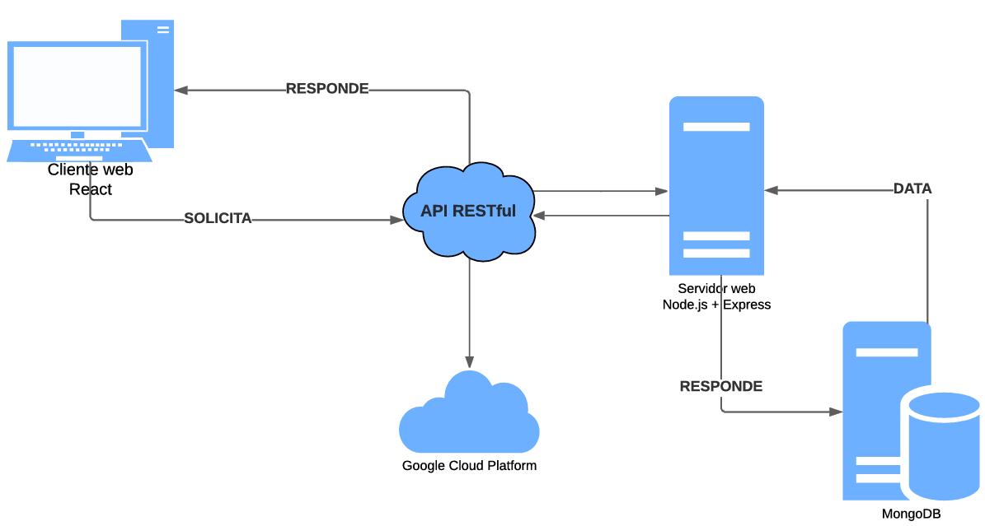

***Gráfico 1*** *(Hecho en lucidchart:* [*Link de origen*](https://lucid.app/lucidchart/e9bca8aa-9096-4610-baa9-84636006be1b/edit?viewport_loc=-1323%2C479%2C3599%2C1707%2C0_0&invitationId=inv_54aa560c-d744-481b-a97d-e1a307c1fcf2)*)*

En este gráfico se muestra la arquitectura de la plataforma en diferentes capas organizadas verticalmente, desde el cliente hasta la base de datos. Las flechas representan el flujo de solicitudes y respuestas entre estas capas. Es ideal para entender la relación entre el cliente, servidor y base de datos en términos de capas funcionales.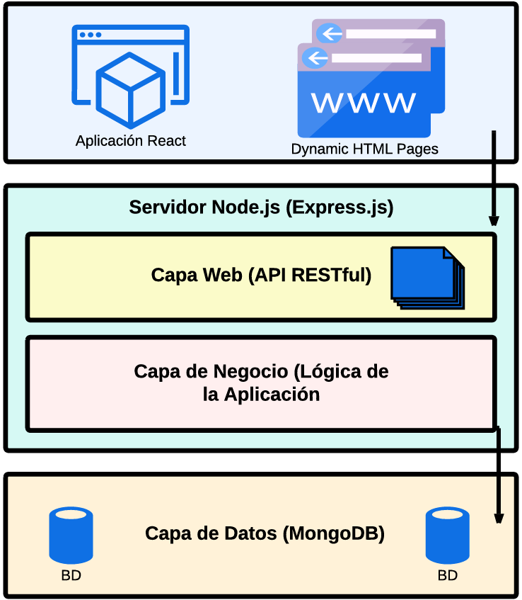

***Gráfico 2*** *(Hecho en Lucidchart:* [*Link de origen*](https://lucid.app/lucidchart/e9bca8aa-9096-4610-baa9-84636006be1b/edit?viewport_loc=-1323%2C479%2C3599%2C1707%2C0_0&invitationId=inv_54aa560c-d744-481b-a97d-e1a307c1fcf2)*)*